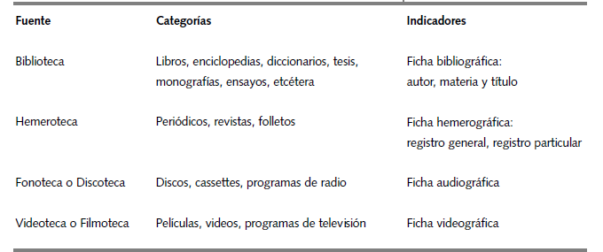
Ocegueda, C. (2004b, enero). Tabla 24 fuentes e instrumentos de investigación elaborada por la autora. [Ilustración]. En Metodología de la investigación. Métodos, técnicas y estructuración de trabajos académicos (2a. edición, p. 117).

